**TRƯỜNG ĐẠI HỌC SÀI GÒN**

KHOA CÔNG NGHỆ THÔNG TIN



**Lab 02: TÌM KIẾM TỐI ƯU (nhóm)**

HỌC PHẦN: TRÍ TUỆ NHÂN TẠO NÂNG CAO

**Giảng viên hướng dẫn** : Ts. Đỗ Như Tài

**Nhóm 11:**

Phạm Văn Nam 3122410251

Nguyễn Quan Tuấn Nghĩa 3122410260

Tạ Hồng Quí 3122410348

Vũ Quốc Vương 3120410629

*Thành phố Hồ Chí Minh - Tháng 09/2025*

Mục lục

Bảng Phân Công 2

Part 1: Discussion 2

Discussion 1: What is the State Space Size? 2

Discussion 2: What is the Search Complexity? 3

Discussion 3: Case Study: Heuristic for Tic-Tac-Toe 4

# Bảng Phân Công

|  |  |  |  |
| --- | --- | --- | --- |
| **STT** | **Công việc** | **Người thực hiện** | **Trạng thái** |
| 1 | Discussion 1, 2, 3, 4 (Chapter 1) | Văn Nam | Hoàn thành |
| 2 | Discussion 5, 6, 7 (Chapter 1) | Tuấn Nghĩa | Hoàn thành |
| 3 | Discussion 1, 2, 3 (Chapter 2) | Hồng Quí | Hoàn thành |
| 4 | Discussion 4, 5 (Chapter 2), Discussion 1, 2 (Chapter 3) | Quốc Vương | Hoàn thành |
| **Đánh giá**: | | | |

# Phần 1: Discussion

## Discussion 1: What is the State Space Size?

Often a rough upper limit is sufficient to determine how hard the search problem is.

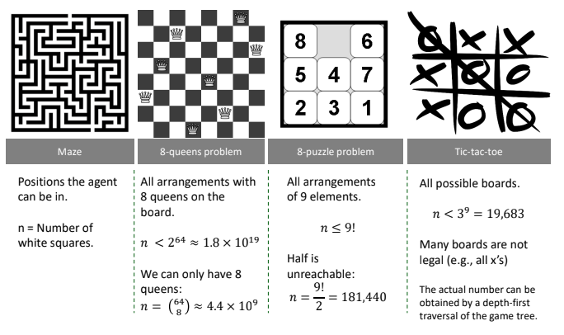

## Discussion 2: What is the Search Complexity?

Often a rough upper limit is sufficient to determine how hard the search problem is.

|  |
| --- |
| b: maximum branching factor  m: max. depth of tree  d: depth of the optimal solution |

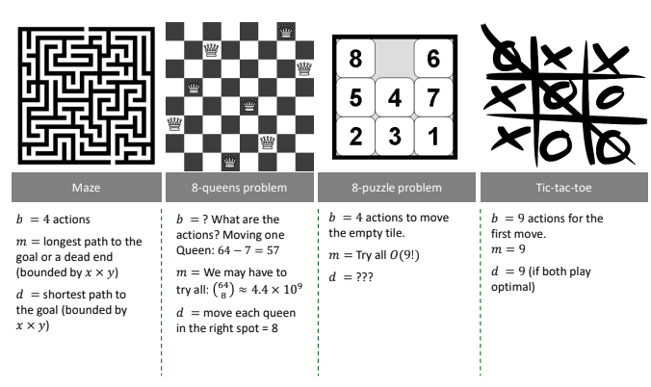

## Discussion 3: Case Study: Heuristic for Tic-Tac-Toe

* Define the goal states:
* What is the cost that needs to be estimated?
* What would be a heuristic value for these boards:

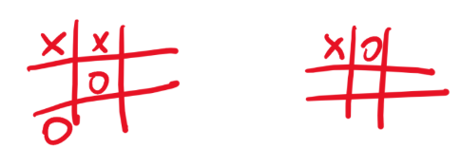

* How do you calculate the heuristic value?
* Is the heuristic admissible?
* Does the heuristic use a relaxation?

**Trạng thái mục tiêu (Goal states)**

Một goal state xảy ra khi X hoặc O, nếu một người chơi thắng nếu có 3 quân liên tiếp trên hàng, cột hoặc đường chéo. Còn bàn cờ đầy mà không ai thắng → hòa.

**Chi phí cần ước lượng (cost to be estimated)**

Ta ước lượng số lượt đi tối thiểu của người chơi P (X hoặc O) có thể đạt để thắng từ trạng thái hiện tại. Đây là “cost-to-go” cho P. Ví dụ: nếu X đã có 2 quân trong một hàng và còn 1 ô trống, thì chi phí để thắng là 1 lượt.

**Heuristic đề xuất (admissible)** giống như một cách ước lượng nhanh xem vị trí hiện tại lợi cho ai.

* Xem xét từng hàng, từng cột, từng đườn chéo với tổng là 8 line (3 hàng + 3 cột + 2 chéo).
* Nếu một line có cả X và O → không ai có thể thắng bằng line đó nữa.
* Nếu line chỉ có X và ô trống → line đó “mở” cho X.
* Nếu line chỉ có O và ô trống → line đó “mở” cho O.

Cách tính Heuristic đơn giản

H (n) = ( số line còn mở cho X ) - ( số line còn mở cho O )

Kết quả của h: Nếu h > 0 → X lợi thế; h < 0 → O lợi thế; h = 0 → cân bằng.

**Đối với Board bên trái được diễn giải như sau:**

* X có hàng 1 (X,X,_) → chỉ cần 1 nước nữa thắng.
* O có đường chéo phụ (_ , O , O) → cũng chỉ cần 1 nước thắng.
* Kết quả: cả hai đều có cơ hội thắng nhanh → thế nguy hiểm, tùy ai đi trước.

**Đối với Board bên trái được diễn giải như sau:**

* X còn line cột 1 và đường chéo chính → cần ít nhất 2 lượt để thắng.
* O còn line cột 2 → cũng cần ít nhất 2 lượt để thắng.
* Kết quả: thế cân bằng.

**Cách tính heuristic (tóm tắt)**

* Xem xét 8 line (3 hàng + 3 cột + 2 chéo).
* Loại line có cả X và O (bỏ line chứa quân đối thủ)
* Với line còn lại, đếm số ô trống.
* Số ô trống ít nhất chính là số lượt nhanh nhất để thắng (heuristic).

**Heuristic có “admissible” không?**

Trả lời:  
Có. Vì nó không bao giờ đánh giá thấp hơn số lượt cần để thắng thật sự. Nó chỉ đưa ra ước lượng “ít nhất cũng phải cần bấy nhiêu lượt”.

**Heuristic có dùng “relaxation” không?**

Trả lời:

Có. Bởi vì nó giả định rằng một người chơi có thể liên tục đi các ô trống trong line mà không bị đối thủ chặn. Cũng nhờ dùng cách nới lỏng bài toán nên tính toán sẽ nhanh hơn.

# Phần 2: Robot vaccum và Maze